ФЕДЕРАЛЬНОЕ АГЕНТСТВО ЖЕЛЕЗНОДОРОЖНОГО ТРАНСПОРТА

Федеральное государственное бюджетное образовательное учреждение высшего образования
«Петербургский государственный университет путей сообщения
Императора Александра I»
(ФГБОУ ВО ПГУПС)
Калужский филиал ПГУПС

УТВЕРЖДАЮ
Заместитель директора по УР
____________ А.В. Полевой
«___» __________ 20__г.

ФОНД ОЦЕНОЧНЫХ СРЕДСТВ УЧЕБНОЙ ДИСЦИПЛИНЫ

ОП.01 «ИНЖЕНЕРНАЯ ГРАФИКА»

для специальности
08.02.10 Строительство железных дорог, путь и путевое хозяйство

квалификация – Техник
вид подготовки - базовая

Форма обучения - очная

Калуга
2020

Рассмотрено на заседании ЦК
Общих профессиональных дисциплин
протокол № ____ от «____»___________20___г.
Председатель_______________/В.В. Куприянова/

Фонд оценочных средств разработан на основе Федерального государственного образовательного стандарта среднего профессионального образования и рабочей программы учебной дисциплины «Инженерная графика».

Разработчик ФОС:
Куприянова В.В., преподаватель Калужского филиала ПГУПС

Рецензент:

Верменская Л.Н., преподаватель Калужского филиала ПГУПС

СОДЕРЖАНИЕ

1 | ПАСПОРТ ФОНДА ОЦЕНОЧНЫХ СРЕДСТВ ……………………. | 4
2 | РЕЗУЛЬТАТЫ ОСВОЕНИЯ УЧЕБНОЙ ДИСЦИПЛИНЫ, ПОДЛЕЖАЩИЕ ПРОВЕРКЕ ………………………………………… | 5
3 | ОЦЕНКА ОСВОЕНИЯ УЧЕБНОЙ ДИСЦИПЛИНЫ ……………... | 7
3.1 | ФОРМЫ И МЕТОДЫ ОЦЕНИВАНИЯ ……………………………... | 9
3.2 | ТИПОВЫЕ ЗАДАНИЯ ДЛЯ ПРОВЕДЕНИЯ ТЕКУЩЕГО КОНТРОЛЯ УСПЕВАЕМОСТИ ……………………………………... | 10
4 | ОЦЕНОЧНЫЕ МАТЕРИАЛЫ ДЛЯ ПРОМЕЖУТОЧНОЙ АТТЕСТАЦИИ ПО УЧЕБНОЙ ДИСЦИПЛИНЕ …………………... | 24

- ПАСПОРТ ФОНДА ОЦЕНОЧНЫХ СРЕДСТВ

В результате освоения учебной дисциплины ОУД. «Инженерная графика» обучающийся должен обладать следующими умениями, знаниями, общими и профессиональными компетенциями, предусмотренными ФГОС СПО по специальности 08.02.10 «Строительство железных дорог, путь и путевое хозяйство» для базового вида подготовки специалистов среднего звена среднего профессионального образования.
Объектами контроля и оценки являются умения, знания, общие и профессиональные компетенции:
Объекты контроля и оценки | Объекты контроля и оценки
У1 | Выполнение графических изображений технологического оборудования в ручной и машинной графике
У2 | Выполнять комплексные чертежи геометрических тел, проекции точек, лежащих на поверхности геометрических фигур в ручной и машинной графике.
У3 | Выполнять эскизы, технические рисунки и чертежи деталей, их элементов и узлов
З1 | Правила разработки и оформления технической документации, чертежей и схем
З2 | Пакеты прикладных программ при разработке и оформлении технической документации
ОК 02 | Организовывать собственную деятельность, выбирать типовые методы способы выполнения профессиональных задач, оценивать их эффективность и качество.
ОК 03 | Принимать решения в стандартных и нестандартных ситуациях и нести за них ответственность
ОК 05 | Использовать информационно-коммуникационные технологии в профессиональной деятельности
ПК 1.1 | Выполнять различные виды геодезических съемок
ПК3.1 | Обеспечивать выполнение требований к основным элементам и конструкции земляного полотна, переездов, путевых и сигнальных знаков верхнего строения пути

Формой промежуточной аттестации по учебной дисциплине является дифференцированный зачет

- РЕЗУЛЬТАТЫ ОСВОЕНИЯ УЧЕБНОЙ ДИСЦИПЛИНЫ, ПОДЛЕЖАЩИЕ ПРОВЕРКЕ

В результате аттестации по учебной дисциплине осуществляется комплексная проверка следующих умений и знаний, а также динамика формирования общих и профессиональных компетенций:

Результаты обучения: умения, знания, общие и профессиональные компетенции | Форма контроля  и оценивания
Умения:
У 1. Выполнение графических изображений технологического оборудования в ручной и машинной графике | -тесты;  -практическое занятие
У 2. Выполнять комплексные чертежи геометрических тел, проекции точек, лежащих на поверхности геометрических фигур в ручной и машинной графике. | -тесты;  -практическое занятие;  -дифференцированный зачет
У 3. Выполнять эскизы, технические рисунки и чертежи деталей, их элементов и узлов | -тесты;  -практическое занятие.  -дифференцированный зачет
Знания:
З 1. Правила разработки и оформления технической документации, чертежей и схем | -тесты;  -практическое занятие.  -дифференцированный зачет
З 2. Пакеты прикладных программ при разработке и оформлении технической документации | - практическое занятие.
Общие компетенции:
ОК 02. Организовывать собственную деятельность, выбирать типовые методы способы выполнения профессиональных задач, оценивать их эффективность и качество. | -тесты;  -практическое занятие.  -дифференцированный зачет
ОК 03. Принимать решения в стандартных и нестандартных ситуациях и нести за них ответственность | -тесты;  -практическое занятие.
ОК 05. Использовать информационно-коммуникационные технологии в профессиональной деятельности | -практическое занятие.
Профессиональные компетенции
ПК 1.1 Выполнять различные виды геодезических съемок | -практическое занятие.
ПК 3.1 Обеспечивать выполнение требований к основным элементам и конструкции земляного полотна, переездов, путевых и сигнальных знаков верхнего строения пути… | -практическое занятие.

- ОЦЕНКА ОСВОЕНИЯ УЧЕБНОЙ ДИСЦИПЛИНЫ

  - ФОРМЫ И МЕТОДЫ ОЦЕНИВАНИЯ
Предметом оценки служат умения, знания, общие и профессиональные компетенции, формирование которых предусмотрено ФГОГС СПО по дисциплине «Инженерная графика».
Контроль и оценка освоения учебной дисциплины по разделам и темам:

Элементы учебной дисциплины |  | Формы и методы контроля
 |  | Текущий контроль |  |  |  | Промежуточная аттестация
 |  | Форма контроля |  | Проверяемые У, З, ОК, ПК |  | Форма контроля |  | Проверяемые У, З, ОК, ПК
Тема1. Графическое оформление чертежей |  | Практическое занятие |  | У1; У2; У3 З1; З2;…; ОК 02; ОК 03; ОК05 ПК.1.1,3.1 … |  | дифференцированный зачет |  | У1; У2; У3 З1; З2;…; ОК 02; ОК 03; ОК05 ПК.1.1,3.1 …
Тема 2. Виды проецирования и  элементы технического рисования. |  | Практическое занятие, тесты |  | У1; У2; У3 З1; З2;…; ОК 02; ОК 03; ОК05 ПК.1.1,3.1 … |  |  |  | У1; У2; У3 З1; З2;…; ОК 02; ОК 03; ОК05 ПК.1.1,3.1 …
Тема 3. Машиностроительное черчение |  | Практическое занятие, тесты |  | У1; У2; У3 З1; З2;…; ОК 02; ОК 03; ОК05 ПК.1.1,3.1 |  |  |  | У1; У2; У3 З1; З2;…; ОК 02; ОК 03; ОК05 ПК.1.1,3.1 …
… |  | … |  | … |  |  |  | У1; У2; У3 З1; З2;…; ОК 02; ОК 03; ОК05 ПК.1.1,3.1 …
Тема 4. Чертежи и схемы по специальности | Практическое занятие |  | У1; У2; У3 З1; З2;…; ОК 02; ОК 03; ОК05 ПК.1.1,3.1
Тема 5. Элементы строительного черчения | Практическое занятие |  | У1; У2; У3 З1; З2;…; ОК 02; ОК 03; ОК05 ПК.1.1,3.1
Тема 6. Машинная графика | Практическое занятие |  | У1; У2; У3 З1; З2;…; ОК 02; ОК 03; ОК05 ПК.1.1,3.1
Итоговая аттестация –дифференцированный зачет |  |  |  |  | Вопросы к зачету

  - ТИПОВЫЕ ЗАДАНИЯ ДЛЯ ПРОВЕДЕНИЯ ТЕКУЩЕГО КОНТРОЛЯ УСПЕВАЕМОСТИ

ТЕСТЫ
1. Описание
Тесты проводятся с целью контроля усвоенных умений, знаний и последующего анализа типичных ошибок (затруднений) обучающихся в конце изучения раздела/темы.
На выполнение теста отводится 30 минут.

2. Критерии оценки

Оценка | Количество верных ответов
«5» - отлично | Выполнено 91-100 % заданий
«4» - хорошо | Выполнено 76-90% заданий
«3» - удовлетворительно | Выполнено 61-75 % заданий
«2» - неудовлетворительно | Выполнено не более 60% заданий

3. Примерные тестовые вопросы/ задания
Тесты по дисциплине «Инженерная графика»

Тестовое задание №1 по разделу Геометрическое моделирование. Теория проекционного чертежа. Всего 26 вопросов

1. На каких рисунках показаны оси прямоугольных аксонометрических проекций?
(можно выбрать несколько вариантов)

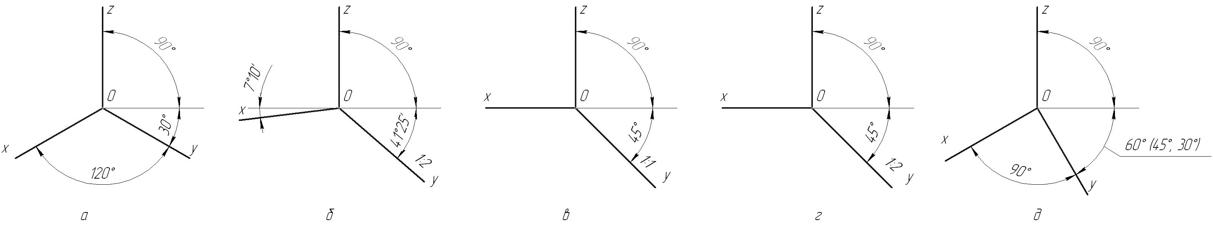
Ответ: 1 а, 2 б, 3 в, 4 г, 5 д

2. На каких рисунках показаны оси косоугольных аксонометрических проекций?
(можно выбрать несколько вариантов)

Ответ: 1 а, 2 б, 3 в, 4 г, 5 д

3. На каких рисунках показаны оси изометрических аксонометрических проекций?
(можно выбрать несколько вариантов)

Ответ: 1 а, 2 б, 3 в, 4 г, 5 д

4. На каких рисунках показаны оси диметрических аксонометрических проекций?
(можно выбрать несколько вариантов)

Ответ: 1 а, 2 б, 3 в, 4 г, 5 д

5. На каком рисунке показаны оси прямоугольной изометрии?

Ответ: 1 а, 2 б, 3 в, 4 г, 5 д

6. На каком рисунке показаны оси прямоугольной диметрии?

Ответ: 1 а, 2 б, 3 в, 4 г, 5 д

7. На каком рисунке показаны оси фронтальной изометрии?

Ответ: 1 а, 2 б, 3 в, 4 г, 5 д

8. На каком рисунке показаны оси фронтальной диметрии?

Ответ: 1 а, 2 б, 3 в, 4 г, 5 д

9. На каком рисунке показаны оси горизонтальной изометрии?

Ответ: 1 а, 2 б, 3 в, 4 г, 5 д

10. Какая аксонометрия точки А (50,60,70) построена?

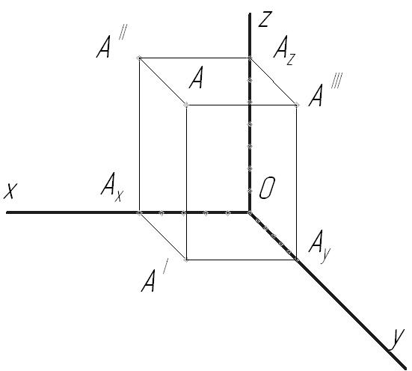
Ответ: 1 прямоугольная изометрия, 2 прямоугольная диметрия, 3 фронтальная изометрия, 4 фронтальная диметрия, 5 горизонтальная изометрия

11. Какая аксонометрия точки А(50,60,70) построена?

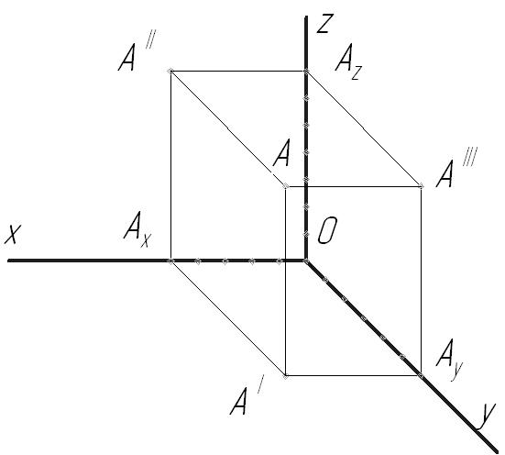
Ответ: 1 прямоугольная изометрия, 2 прямоугольная диметрия, 3 фронтальная изометрия,
4 фронтальная диметрия, 5 горизонтальная изометрия

12. Какая аксонометрия конуса построена?

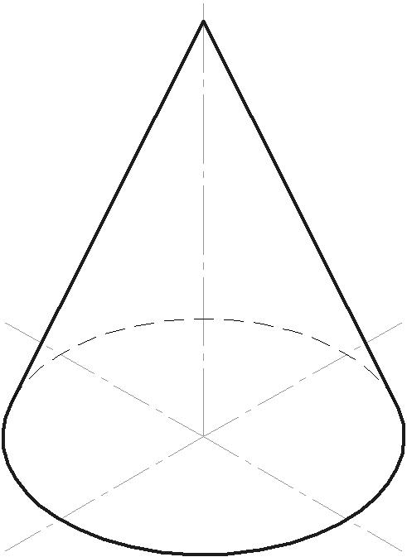

Ответ: 1 прямоугольная изометрия, 2 прямоугольная диметрия, 3 фронтальная изометрия,
4 фронтальная диметрия, 5 горизонтальная изометрия

13. На каких чертежах построены поверхности вращения?
(можно выбрать несколько вариантов)

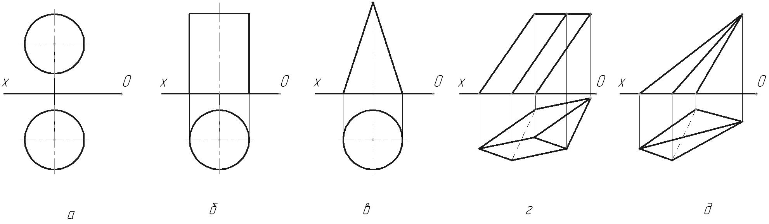

Ответ: 1 а, 2 б,3 в,4 г,5 д

14. На каких чертежах построены многогранники?
(можно выбрать несколько вариантов)

Ответ: 1 а, 2 б, 3 в, 4 г, 5 д
15. Какие точки принадлежат поверхности цилиндра?
(можно выбрать несколько вариантов)
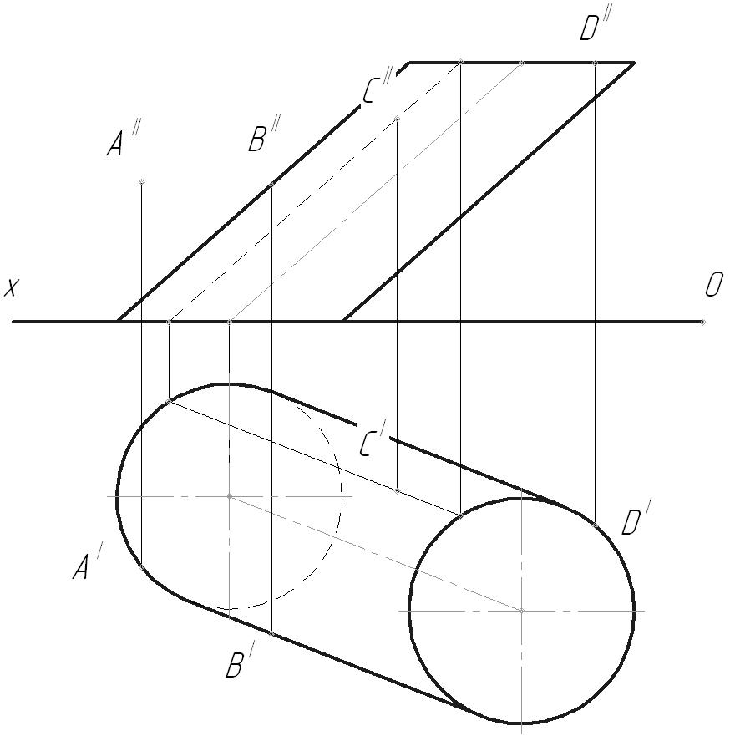
Ответ: 1 A, 2 B, 3 C, 4 D

16. Какие проекции образующих цилиндра невидны?
(можно выбрать несколько вариантов)

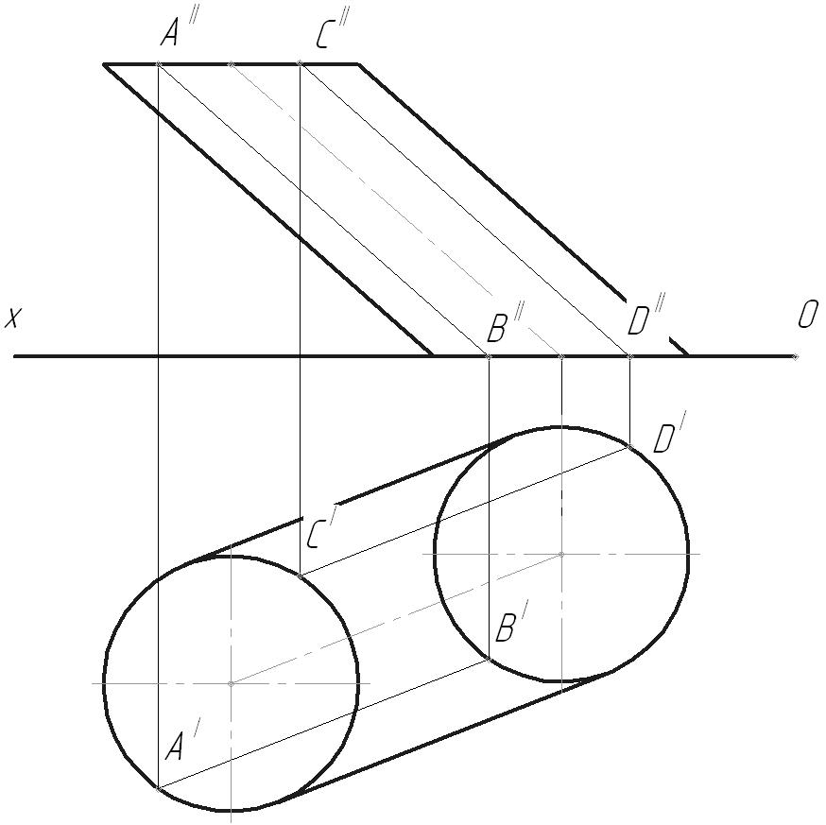

Ответ: 1 A^{I}B^{I} , 2 A^{II}B^{II} , 3 C^{I}D^{I} , 4 C^{II}D^{II}

17. Какие проекции образующих конуса невидны?
(можно выбрать несколько вариантов)

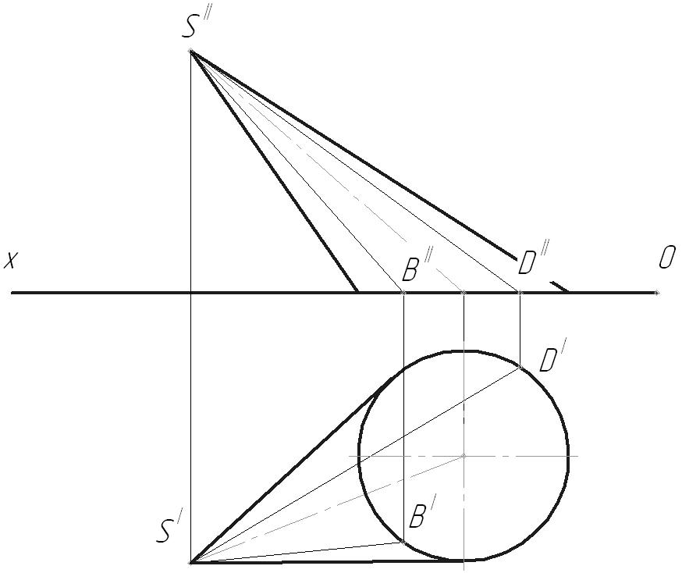

Ответ: 1 B^{I}S^{I} , 2 B^{II}S^{II} , 3 D^{I}S^{I}, 4 D^{II}S^{II}
18. Какая из проецирующих плоскостей пересекает конус по окружности?

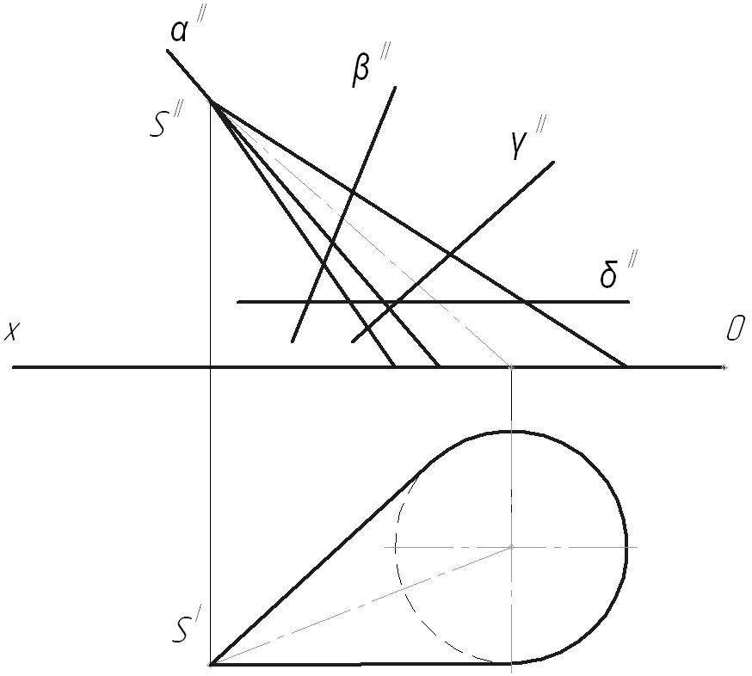

Ответ: 1 α, 2 β, 3 g, 4 δ

19. Какие из проецирующих плоскостей пересекают конус по эллипсу?
(можно выбрать несколько вариантов)

Ответ: 1 α, 2 β, 3 g, 4 δ

20. Какая из проецирующих плоскостей пересекает конус по образующим?

Ответ: 1 α, 2 β, 3 g, 4 δ

21. Какие из проецирующих плоскостей пересекают пирамиду по четырехугольнику?
(можно выбрать несколько вариантов)

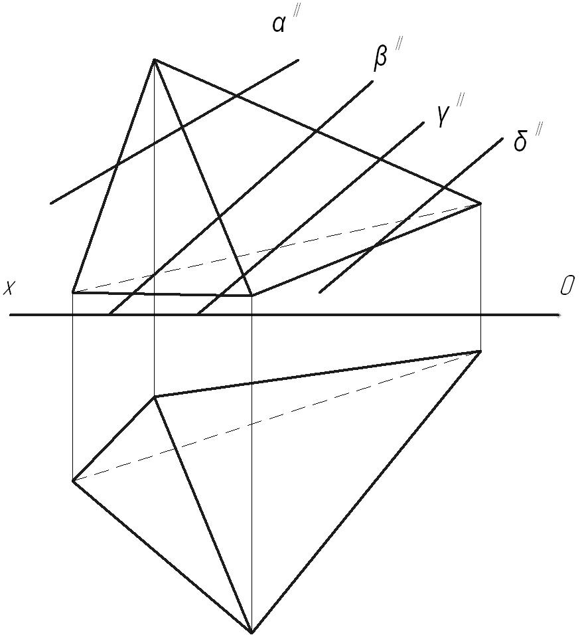
Ответ: 1 α, 2 β, 3 g, 4 δ

22. Какие из проецирующих плоскостей пересекают пирамиду по треугольнику?
(можно выбрать несколько вариантов)

Ответ: 1 α, 2 β, 3 g, 4 δ

23. Какие проекции ребер пирамиды невидны?
(можно выбрать несколько вариантов)

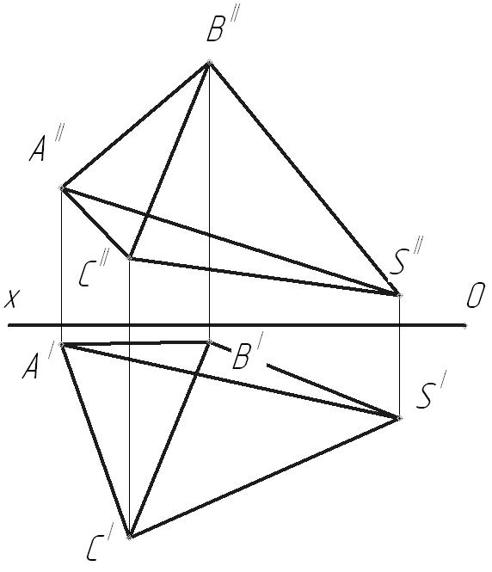
Ответ: 1 A^{I}S^{I}, 2 A^{II}S^{II}, 3 B^{I}C^{I}, 4 B^{II}C^{II}, 5 C^{I}S^{I}, 6 C^{II}S^{II}

24. Какие грани пирамиды невидны на фронтальной проекции?
(можно выбрать несколько вариантов)

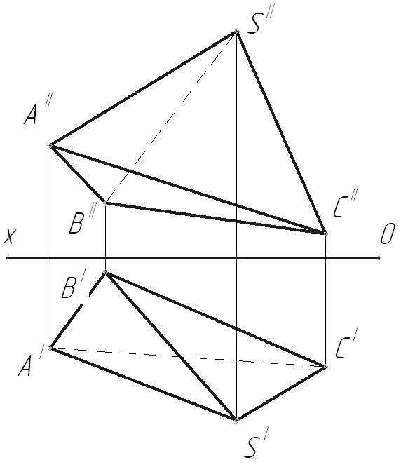
Ответ: 1 A^{II}В^{II}С^{II}, 2 A^{II}В^{II}S^{II}, 3 A^{II}C^{II}S^{II}, 4 B^{II}C^{II}S^{II}

25. Какие грани пирамиды невидны на горизонтальной проекции?
(можно выбрать несколько вариантов)

Ответ: 1 A^{I}В^{I}С^{I}, 2 A^{I}В^{I}S^{I}, 3 A^{I}C^{I}S^{I}, 4 B^{I}C^{I}S^{I}

26. Проекции каких граней призмы невидны?
(можно выбрать несколько вариантов)

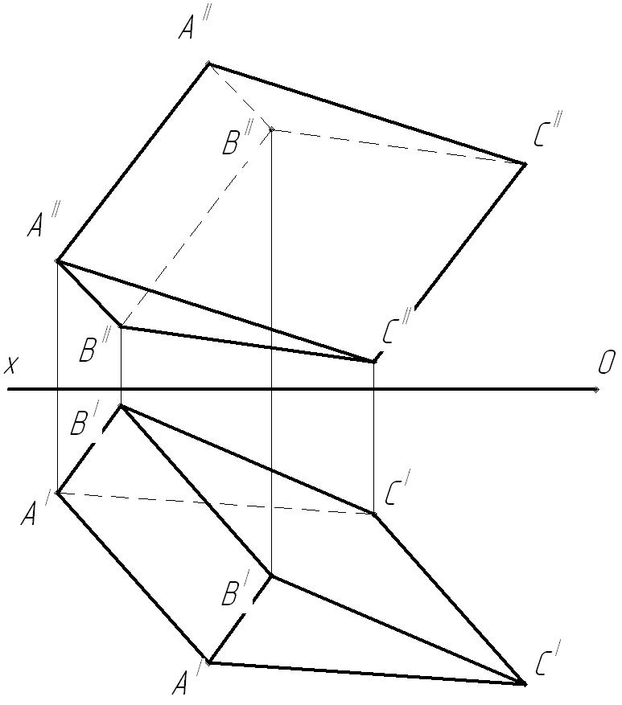
Ответ: 1 A^{I}A^{I} B^{I}В^{I}, 2 A^{I}A^{I} C^{I}C^{I}, 3 B^{I}B^{I} C^{I}C^{I}, 4 A^{II}A^{II} B^{II}В^{II}, 5 A^{II}A^{II} C^{II}C^{II}, 6 B^{II}B^{II} C^{II}C^{II}

Тестовое задание №2 по разделу Инженерная графика
Всего 26 вопросов

1. Какой чертеж соответствует аксонометрии?

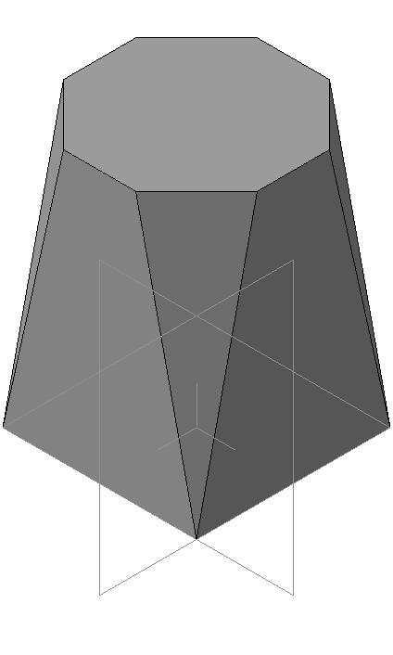
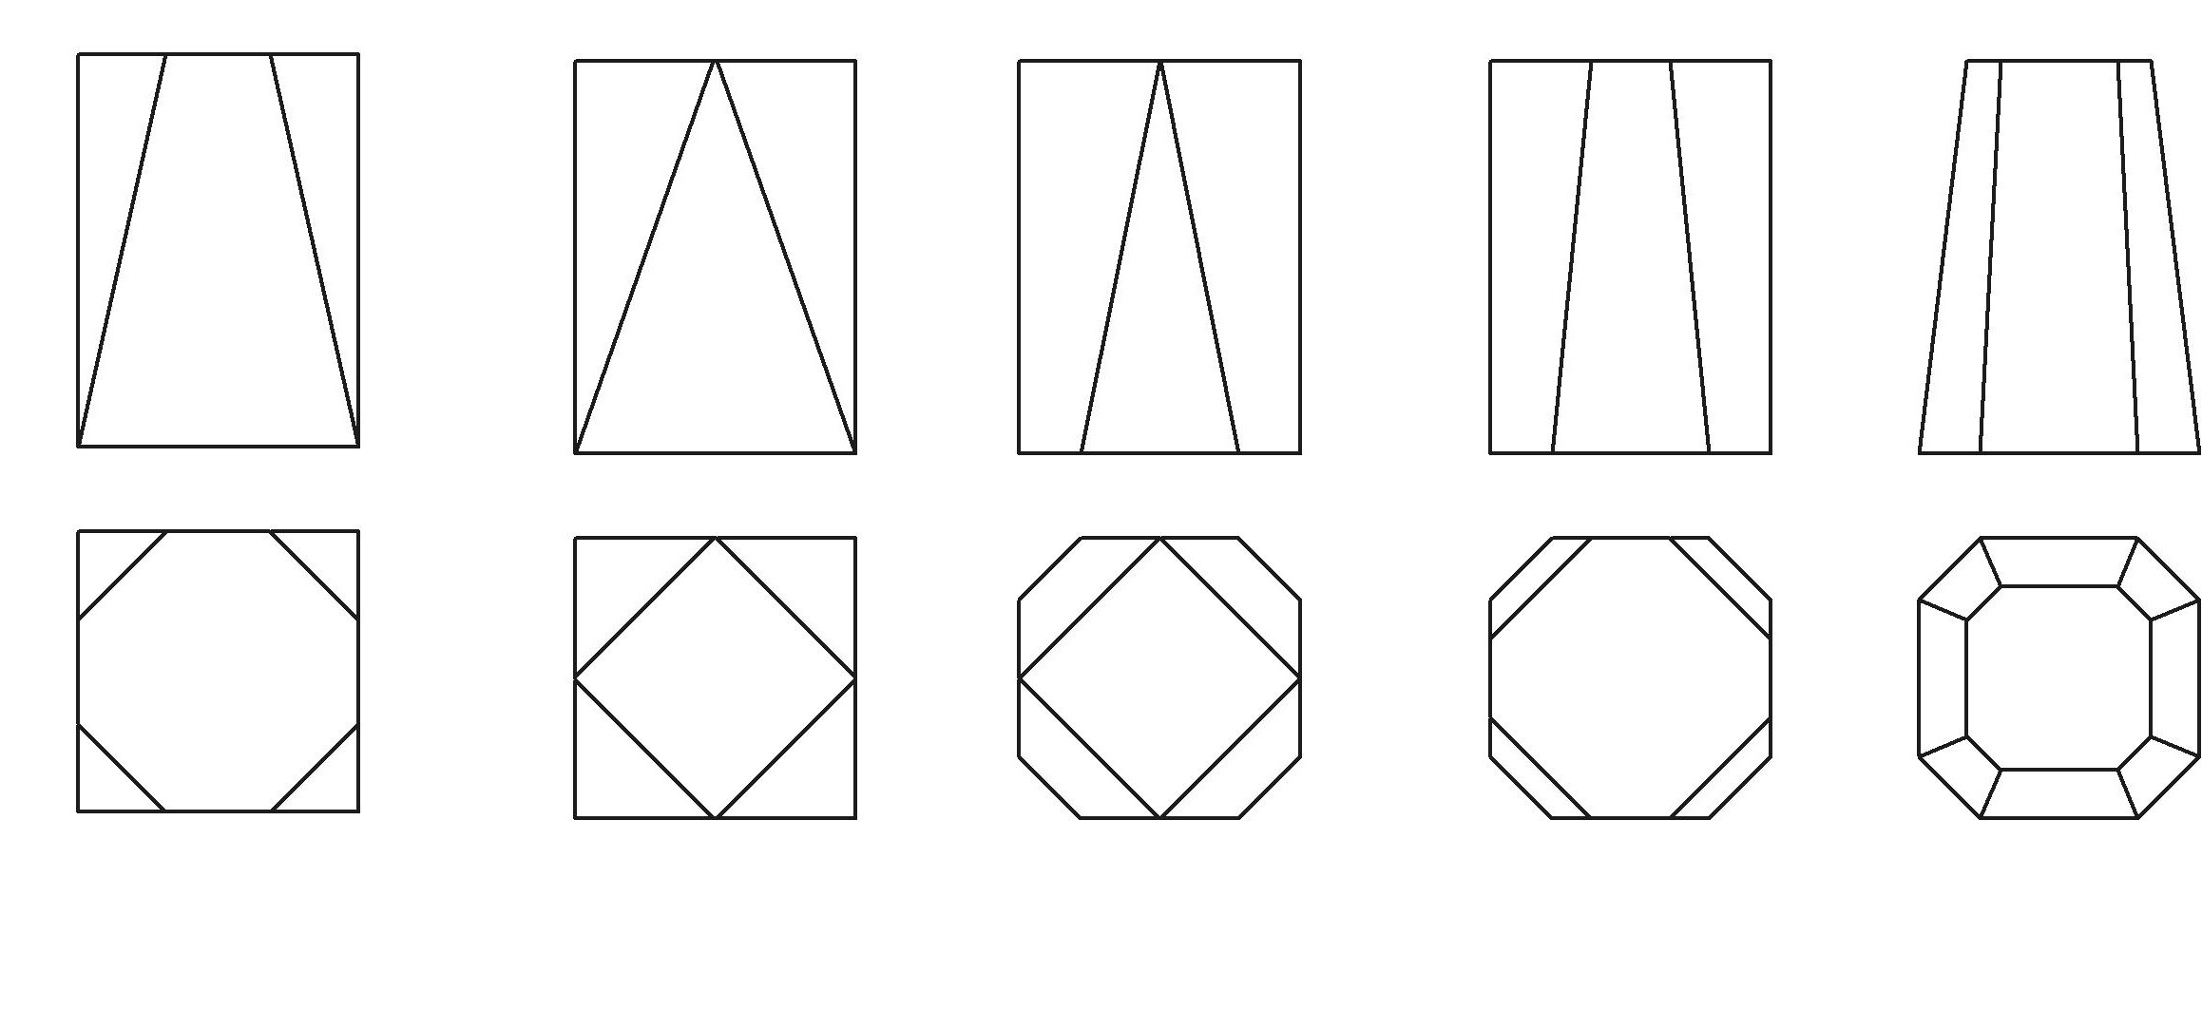
а б в г д
Ответ: 1 а, 2 б, 3 в, 4 г, 5 д

2. Какой чертеж соответствует аксонометрии?
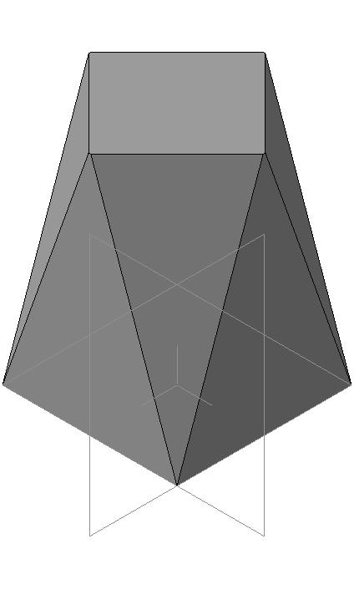
а б в г д
Ответ: 1 а, 2 б, 3 в, 4 г, 5 д

3. Какой чертеж соответствует аксонометрии?
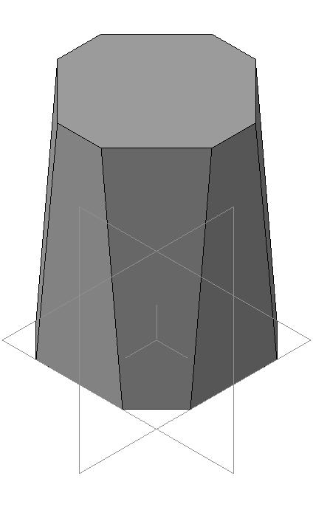

а б в г д
Ответ: 1 а, 2 б, 3 в, 4 г, 5 д

4. Какой чертеж соответствует аксонометрии?
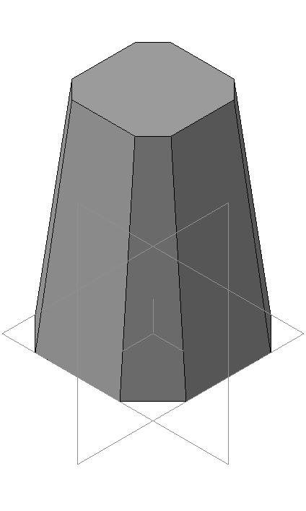

а б в г д
Ответ: 1 а, 2 б, 3 в, 4 г, 5 д

5. Какой аксонометрии соответствует чертеж?
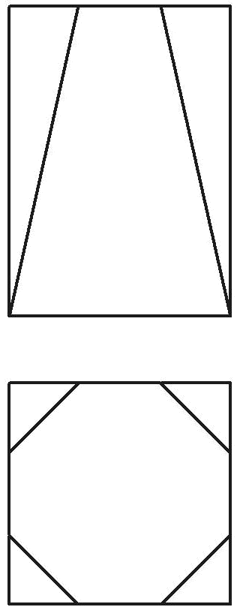

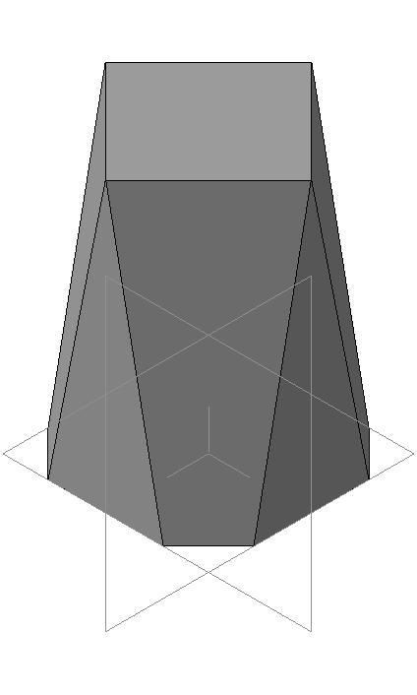
а б в г д
Ответ: 1 а, 2 б, 3 в, 4 г, 5 д

6. Какой аксонометрии соответствует чертеж?
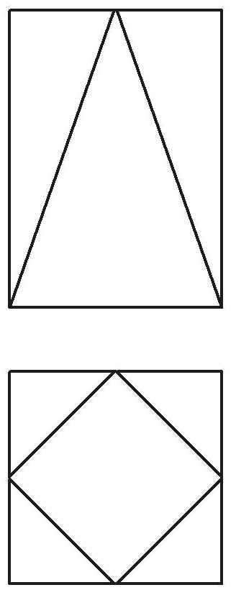

а б в г д
Ответ: 1 а, 2 б, 3 в, 4 г, 5 д

7.Какой аксонометрии соответствует чертеж?
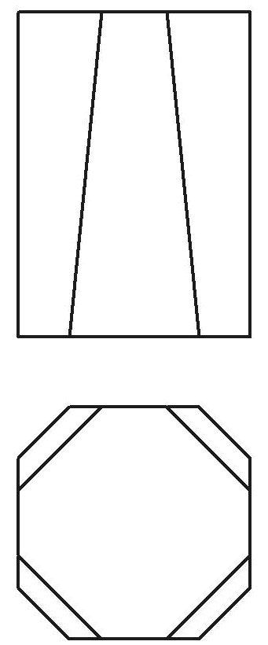

а б в г д
Ответ: 1 а, 2 б, 3 в, 4 г, 5 д

8. Какой аксонометрии соответствует чертеж?
(можно выбрать несколько вариантов)

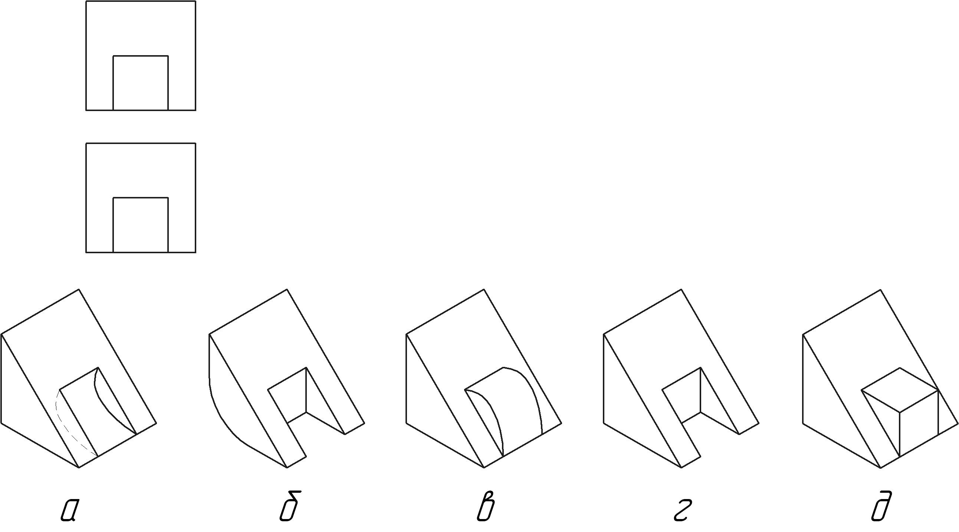
Ответ: 1 а, 2 б, 3 в, 4 г, 5 д

9. Какой разрез показан на чертеже?

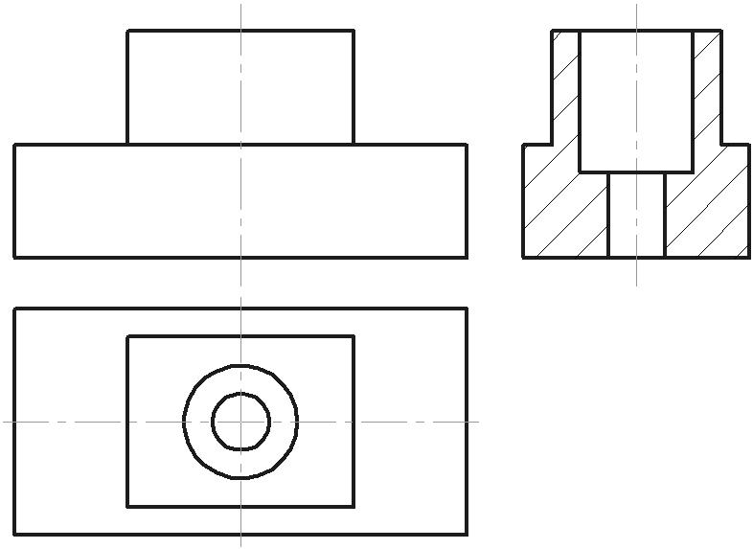
Ответ: 1 простой фронтальный, 2 простой горизонтальный, 3 простой профильный, 4 ломанный,
5 ступенчатый

10. Какой разрез показан на чертеже?

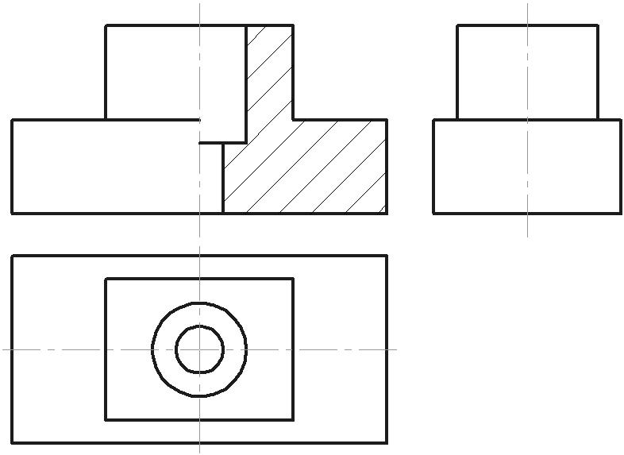
Ответ: 1 простой фронтальный, 2 простой горизонтальный, 3 простой профильный, 4 ломанный,
5 ступенчатый

11. Какой разрез показан на чертеже?

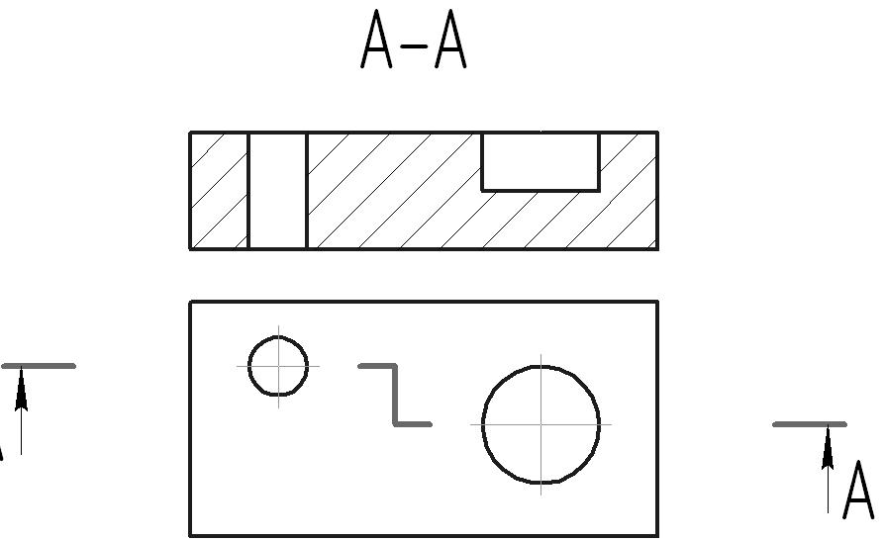
Ответ: 1 простой фронтальный, 2 простой горизонтальный, 3 простой профильный, 4 ломанный,
5 ступенчатый

12. Какой разрез выполнен?
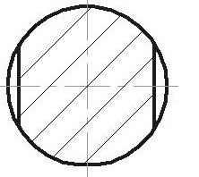
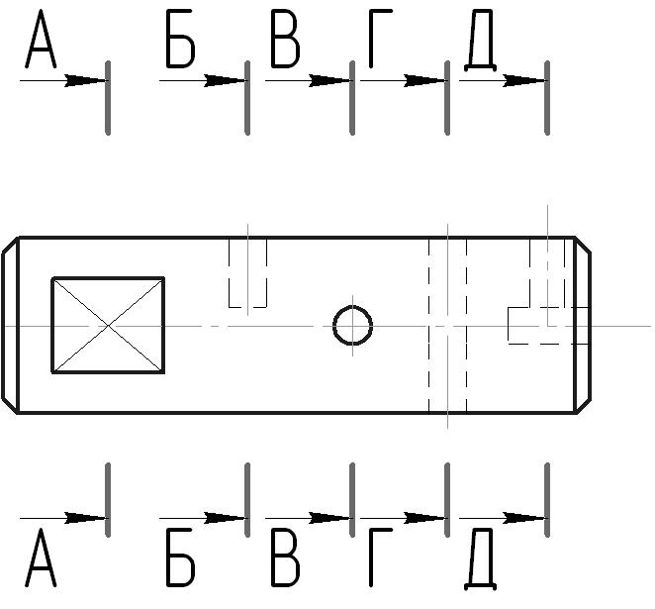
Ответ: 1 А-А, 2 Б-Б, 3 В-В, 4 Г-Г, 5 Д-Д

13. Сколько фасок показано на чертеже?

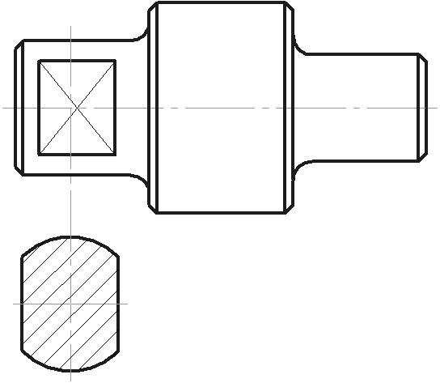
Ответ: 1 1, 2 2, 3 3, 4 4, 5 4, 6 6, 7 7, 8 8

14.Сколько скруглений показано на чертеже?

Ответ: 1 1, 2 2, 3 3, 4 4, 5 4, 6 6, 7 7, 8 8

15. Какие элементы присутствуют на чертеже?
(можно выбрать несколько вариантов)

Ответ: 1 лыска: 2 шпоночный паз: 3 резьба, 4 фаска
5 отверстие

17. Сколько миллиметров составляет недорез резьбы?

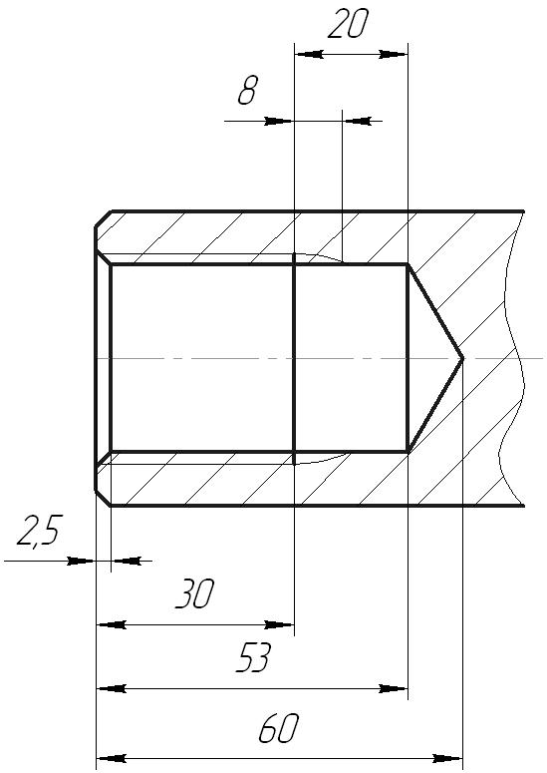
Ответ: 1 2,5, 2 8, 3 12, 4 20, 5 30, 6 53, 7 60

18. Сколько миллиметров составляет сбег резьбы?

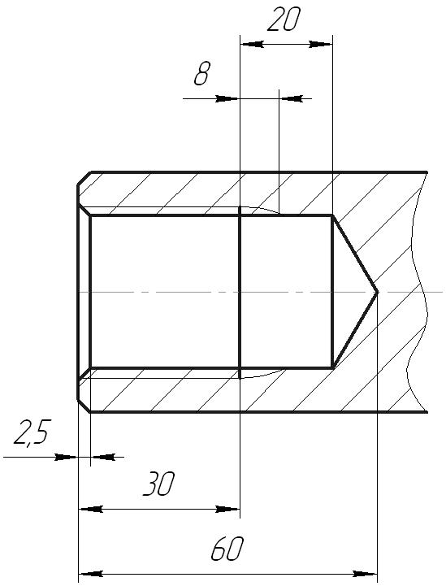

Ответ: 1 2,5, 2 8, 3 12, 4 20, 5 30, 6 53, 7 60

19. Сколько миллиметров составляет недовод резьбы?

Ответ: 1 2,5, 2 8, 3 12, 4 20, 5 30, 6 53, 7 60

20. Сколько миллиметров составляет длина резьбы?

Ответ: 2,5, 2 8, 3 12, 4 20, 5 30, 6 53, 7 60

21. Сколько миллиметров составляет недорез резьбы?

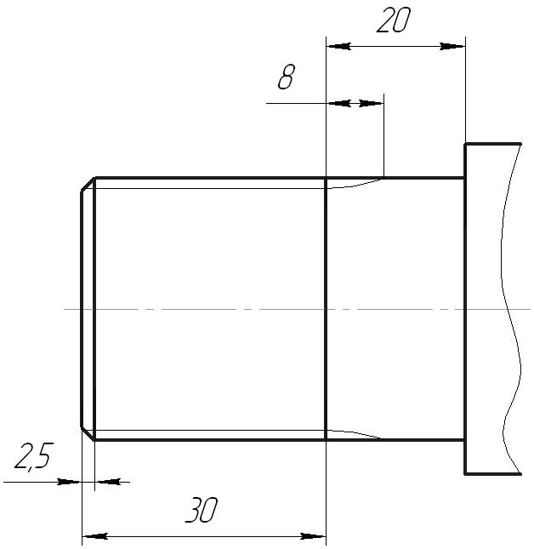

Ответ: 2,5, 2 8, 3 12, 4 20, 5 30, 6 53, 7 60

22. Сколько миллиметров составляет сбег резьбы?

Ответ: 2,5, 2 8, 3 12, 4 20, 5 30, 6 53, 7 60

23. Сколько миллиметров составляет длина резьбы?

Ответ: 2,5, 2 8, 3 12, 4 20, 5 30, 6 53, 7 60

24.Сколько миллиметров составляет глубина шпоночного паза?

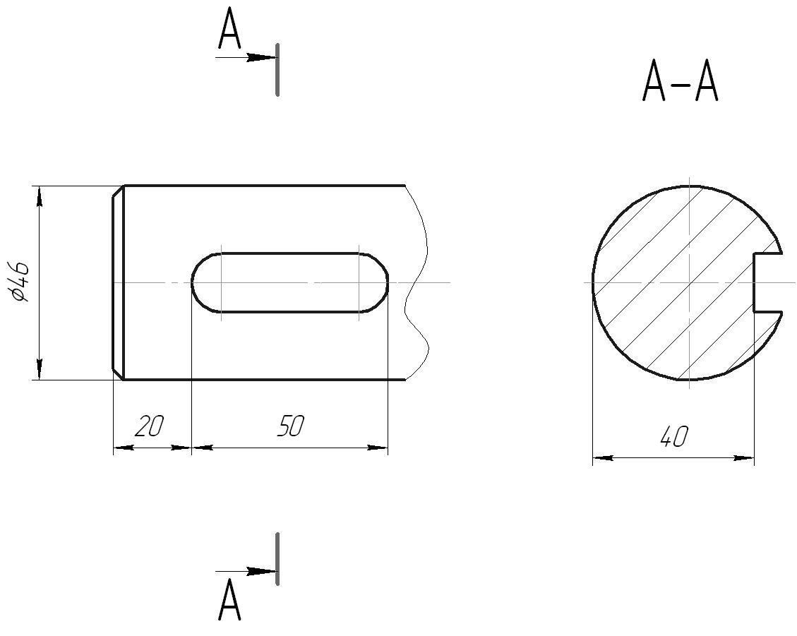
Ответ: 2,5, 2 8, 3 12, 4 20, 5 30, 6 53, 7 60

25. Какой шифр указывается в конце обозначения у конструкторского документа – спецификация?

Ответ: 1 не имеет шифра, 2 СБ, 3 ВО, 4. ТЧ, 5 ГЧ

26. Какой шифр указывается в конце обозначения у конструкторского документа – чертёж сборочный?

Ответ: 1 не имеет шифра, 2 СБ, 3 ВО, 4. ТЧ, 5 ГЧ

Критерии оценки:
- оценка 5 «отлично» выставляется студенту если он верно ответил на все вопросы теста;
- оценка 4 «хорошо» выставляется студенту если он верно ответил на 20 вопросов теста;
- оценка 3 «удовлетворительно» выставляется студенту если он верно ответил на 15 вопросов теста;
- оценка 2 «неудовлетворительно» выставляется студенту если он верно ответил на 1,2 или менее 10 вопросов теста.

ПРАКТИЧЕСКОЕ ЗАНЯТИЕ

1. Описание
В ходе практического занятия обучающиеся приобретают умения, предусмотренные рабочей программой учебной дисциплины, учатся использовать формулы, применять различные методики расчета, анализировать полученные результаты и делать выводы, опираясь на теоретические знания.
Содержание, этапы проведения практического занятия представлены в обязательном приложении Методические указания по проведению практических занятий по дисциплине Инженерная графика
При оценивании практического занятия учитываются следующие критерии:
- качество выполнения работы;
- качество оформления отчета по работе;
- качество устных ответов на контрольные вопросы при защите работы.
Основная цель практического занятия
№1 Линии чертежа, научиться вычерчивать линии чертеже по ЕСКД.
№ 2 Геометрические построения, научиться вычерчивать сопряжения.
№ 3 Контуры детали, научиться делить окружности на равные части.
№ 4 Проекции геометрических тел, научиться вычерчивать геометрические тела в трех проекциях, построение эпюра Монжа
№5 Проекции модели, научиться вычерчивать аксонометрические проекции модели
№6 Модель, научиться создавать комплексный чертеж
№ 7 Взаимное пересечение геометрических тел, научиться вычерчивать линии перехода тел
№8 Сечение геометрического тела плоскости, научиться строить проекции сечения тела в эпюре Монжа
№9 Техническое рисование, научиться определять пропорции модели
№10 Простые разрезы, научиться показывать внутренние формы детали
№11 Сложные разрезы, научиться показывать внутренние формы детали в разных плоскостях
Упражнение резьбовые соединения, научиться изображать резьбу на чертежах
№12 Эскиз детали, научиться вычерчивать комплексный чертеж детали от руки
№13 Сборочный чертёж, научиться изображать детали в сборке
№14 Деталирование, научиться выполнять рабочий чертёж детали
№15 Схема электрическая, научиться вычерчивать элементы схемы по стандарту
№16 Архитектурно-строительный чертеж, получить понятие различия машиностроительных чертежей от строительных
№17 Машинная графика, научиться выполнять чертежи в программе Компас
На проведение практического занятия отводится 90 минут.
Для формирования результатов обучения необходимо следующее оборудование: таблицы по теме, иллюстрированные альбомы по теме, макеты по теме.

2. Критерии оценки практического занятия
5» «отлично» - самостоятельно и правильно решил учебно-профессиональную задачу или задание, уверенно, логично, последовательно и аргументированно излагал свое решение, используя понятия, ссылаясь на нормативно-правовую базу.
«4» «хорошо» - самостоятельно и в основном правильно решил учебно-профессиональную задачу или задание, уверенно, логично, последовательно и аргументированно излагал свое решение, используя понятия.
«3» «удовлетворительно» - в основном решил учебно-профессиональную задачу или задание, допустил несущественные ошибки, слабо аргументировал свое решение, используя в основном понятия.
«2» «неудовлетворительно» - не решил учебно-профессиональную задачу или задание.

- Примерные задания
Тема 4. Геометрические построения проекции точек
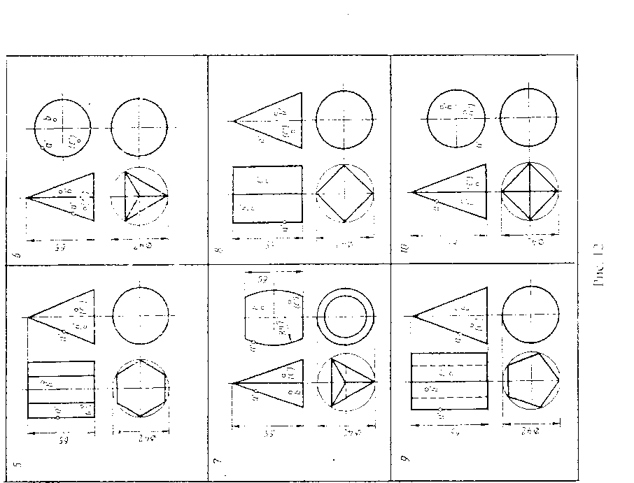

Тема 5. Сечение геометрического тела проецирующей плоскостью
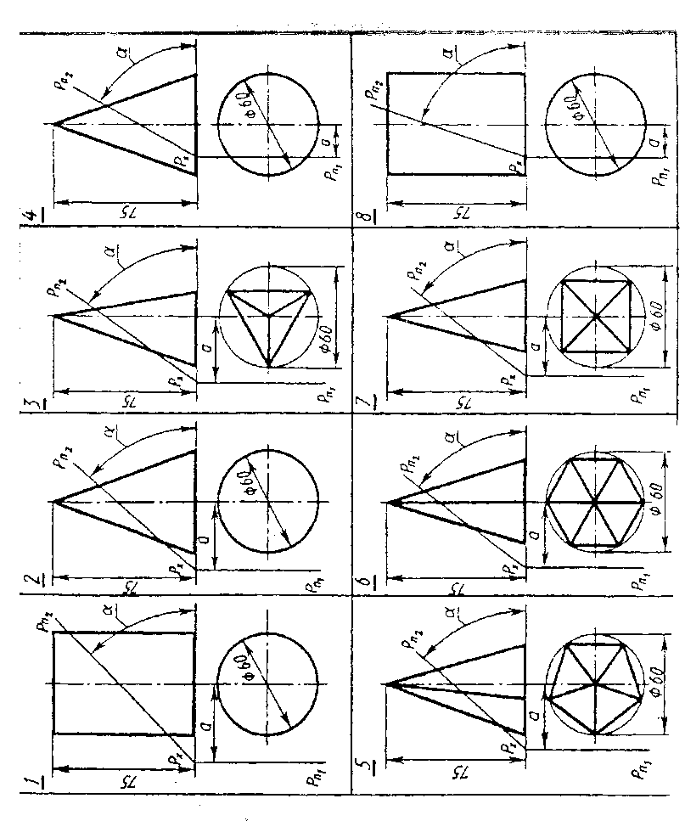

4. ОЦЕНОЧНЫЕ МАТЕРИАЛЫ ДЛЯ ПРОМЕЖУТОЧНОЙ АТТЕСТАЦИИ ПО УЧЕБНОЙ ДИСЦИПЛИНЕ

Предметом оценки являются сформированные умения и знания, а также динамика освоения общих и профессиональных компетенций. Оценка освоения учебной дисциплины предусматривает следующие формы промежуточной аттестации:

Форма промежуточной аттестации
3 семестр | 4 семестр
Зачет | Дифференцированный зачет

Дифференцированный зачет, ЗАЧЕТ
1. Условия аттестации: аттестация проводится в форме дифференцированного зачета (зачета) по завершению освоения учебного материала дисциплины и положительных результатах текущего контроля успеваемости.

2. Время аттестации: На проведение аттестации отводится 1 академический час.

3. План варианта (соотношение контрольных задач/вопросов с содержанием учебного материала в контексте характера действий аттестуемых).

4. Общие условия оценивания
Оценка по промежуточной аттестации носит комплексный характер и включает в себя:
- результаты прохождения текущего контроля успеваемости;
- результаты выполнения аттестационных заданий.

5. Критерии оценки.
Оценка «5» (отлично) выставляется студенту, если он правильно ответил на все вопросы зачета
Оценка «4» (хорошо) выставляется студенту, если он допустил неточности при ответе на вопросы
Оценка «3» (удовлетворительно) выставляется студенту, если он дал неполный ответ на вопросы, ответил на дополнительные вопросы с ошибками
Оценка «2» (неудовлетворительно) выставляется студенту, если он не ответил на вопросы зачета

6. Перечень вопросов и заданий для проведения дифференцированного зачета (привести все вопросы, задания)
Раздел 1 Геометрическое черчение. Правила оформления чертежей.
Тема1.1. Шрифты чертежные, выполнение надписей на чертежах.
1. Назовите основные форматы чертежей.

2. Назовите размеры формата А4.

3. Назовите размеры формата А3.

4. Чем определяется размер шрифта?

5. Какие установлены размеры шрифта?

Тема 2.3. Аксонометрические проекции.
1. Что называется аксонометрией?
2. Какие существуют виды аксонометрических проекций?
3. Как располагают аксонометрические оси в симметрии?
4. Как располагают аксонометрические оси в диметрии?
5. Каков коэффициент искажения в диметрии?

Раздел 3. Машиностроительное черчение.
Тема 3.1. Виды, разрезы сечения.
1. Назовите основные виды получаемые на основных плоскостях проекции.
2. Что называется простым разрезом?
3. Что называется сложным разрезом?
4. Какой разрез называют ступенчатым?
5. Какой разрез называется ломаным?
6. Какая разница между разрезом и сечением?
7. Назовите виды стандартных резьб?
8.Что называется эскизом?
9.Что такое чертеж детали?
10. Какие чертежи называются сборочными?
11. Что такое спецификация?
12. Что называется деталированием?
13. Какие размеры наносят на сборочный чертеж?
Раздел 4 Чертежи и схемы по специальности
1. Что такое схема?
2. В каких случаях пользуются схемами?
3. Перечислите виды схем?
4. Нужно ли соблюдать масштаб при вычерчивании условных обозначении на схеме?
Раздел 5 Элементы строительного черчения
1. Назовите виды строительных чертежей?
2. Укажите отличительные особенности строительных чертежей от машиностроительных?
3. Какие основные требования к размещению оборудования на плане цеха?
Раздел 6 Средства инженерной графики
1. В чем состоит преимущество использования компьютерной графики?

7. Варианты заданий для проведения дифференцированного зачета (привести все варианты)

Вариант – 1
Задание 1.Масштаб. Виды масштабов
Задание 2. Какое сопряжение называют внешним? Пример
Задание 3.Разделить окружность на 5 равных частей
Вариант – 2
Задание 1.Простые разрезы. Виды простых разрезов.
Задание 2. Назвать виды аксонометрических проекций.
Задание 3.Изобразить резьбу на стержне М40, длиной 50 мм, остальные размеры произвольные.
Вариант – 3
Задание 1.На каком расстоянии от контура рекомендуется проводить размерные линии?
Задание 2. Какой вид называют местным?
Задание 3. Найдите проекции точки А, если она лежит на передней грани прямой призмы, в основании которой квадрат.
Вариант – 4
Задание 1. Могут ли пересекаться на чертеже размерные линии?
Задание 2. Сложный разрез. Виды сложных разрезов.
Задание 3. Постройте чертеж шпильки с размерами М12, длинной 80 мм,длины нарезанных частей12мм и 30мм

8. Эталоны ответов (если необходимо)

9. Рекомендуемая литература для разработки оценочных средств и подготовки обучающихся к дифференцированному зачету:

Основная учебная литература:
1. Боголюбов, С.К. Инженерная графика: учебник для СПО. – М.: Альянс 2017. – 392с., ил. (185 экземпляров)
2. Чекмарев, А. А. Инженерная графика: учебник для СПО / А. А. Чекмарев. — 12-е изд., испр. и доп. — М.: Издательство Юрайт, 2017. — 381 с. — (Серия: Профессиональное образование). — ISBN 978-5-534-00402-1. — Режим доступа: www.biblio-online.ru/book/44B1832E-3BAC-4CC7-857F-F659588B8616.

Дополнительная учебная литература:

- 1. Свиридова, Т.А. Инженерная графика. Часть VII. Графическое изображение элементов и схем гидро- и пневмосистем [Электронный ресурс]: учеб.-метод. пособие — Электрон. дан. — Москва: УМЦ ЖДТ, 2014. — 44 с. — Режим доступа: https://e.lanbook.com/book/59194. — Загл. с экрана.
- 2. Инженерная и компьютерная графика : учебник и практикум для СПО / Р. Р. Анамова [и др.]; под общ. ред. Р. Р. Анамовой, С. А. Леонову, Н. В. Пшеничнову. — М.: Издательство Юрайт, 2017. — 246 с. — (Серия: Профессиональное образование). — ISBN 978-5-534-02971-0. — Режим доступа: www.biblio-online.ru/book/5B481506-75BC-4E43-94EE-23D496178568.
- Левицкий, В. С. Машиностроительное черчение и автоматизация выполнения чертежей: учебник для СПО / В. С. Левицкий. — 9-е изд., испр. и доп. — М.: Издательство Юрайт, 2017. — 435 с. — (Серия: Профессиональное образование). — ISBN 978-5-534-00606-3. — Режим доступа: www.biblio-online.ru/book/B95C2F63-DA31-4410-9354-DA6966323AB8.

